МИНОБРНАУКИ РОССИИ
Санкт-Петербургский государственный
электротехнический университет
«ЛЭТИ» им. В.И. Ульянова (Ленина)
Кафедра МО ЭВМ

отчет
по лабораторной работе №2
по дисциплине «ООП»
Тема: Интерфейсы классов; взаимодействие классов; перегрузка операций

Студент гр. 8383 |  | Шишкин И.В.
Преподаватель |  | Жангиров Т.Р.

Санкт-Петербург
2020
Цель работы.
Изучение интерфейсов классов, реализация перегрузки операторов и взаимодействия классов с помощью паттернов.

Постановка задачи.
Разработать и реализовать набор классов:
- Класс базы
- Набор классов ландшафта карты
- Набор классов нейтральных объектов поля
Класс базы должен отвечать за создание юнитов, а также учитывать юнитов, относящихся к текущей базе. Основные требования к классу база:
- База должна размещаться на поле
- Методы для создания юнитов
- Учет юнитов, и реакция на их уничтожение и создание
- База должна обладать характеристиками такими, как здоровье, максимальное количество юнитов, которые могут быть одновременно созданы на базе, и.т.д.
Набор классов ландшафта определяют вид поля. Основные требования к классам ландшафта:
Должно быть создано минимум 3 типа ландшафта
- Все классы ландшафта должны иметь как минимум один интерфейс
- Ландшафт должен влиять на юнитов (например, возможно пройти по клетке с определенным ландшафтом или запрет для атаки определенного типа юнитов)
- На каждой клетке поля должен быть определенный тип ландшафта
Набор классов нейтральных объектов представляют объекты, располагаемые на поле и с которыми могут взаимодействие юнитов. Основные требования к классам нейтральных объектов поля:
Создано не менее 4 типов нейтральных объектов
- Взаимодействие юнитов с нейтральными объектами, должно быть реализовано в виде перегрузки операций
- Классы нейтральных объектов должны иметь как минимум один общий интерфейс

Ход работы.
Был реализован класс базы Base (файлы Base.h, Base.cpp), который служит для создания базы. Для базы реализован паттерн «легковес» FlyWeightUnitFactory (файлы BaseFlyWeight.h, BaseFlyWeight.cpp), для каждого юнита создан определенный номер UnitNum. Так же для базы реализован паттерн «наблюдатель» IObserver (файлы BaseIObserver.h, BaseIObserver.cpp, BaseSubject.h, BaseSubject.cpp) для наблюдения за юнитами внутри базы.
Был реализован класс ландшафта Landscape (файлы Landscape.h, Landscape.cpp), 3 дочерних класса: Forest, BurningEarth, UnknownLand. Для взаимодействия ландшафта с юнитами создан паттерн «прокси» (файлы Proxy.h, Proxy.cpp).
Был реализован класс нейтральных объектов NeutralObject (файлы NeutralObject.h, NeutralObject.cpp), 4 дочерних класса: HealthReplenishment, ArmorReplenishment, Killer, Freezer. Для взаимодействия одного типа нейтрального объекта с разными типами юнитов используется паттерн «стратегия» (файлы Context.h, Conrext.cpp).

Описание класса Cell.
В этой лабораторной работе был реализован класс Cell (файлы Cell.h, Cell.cpp), - это класс клетки на поле. Он был сделан, так как помимо юнитов теперь на клетке поля может располагаться еще нейтральный объект и ландшафт. В каждой клетке хранятся указатели на нейтральный объект и ландшафт, а также переменная класса Warrior – warrior.
Реализованы методы добавления в клетку юнита, нейтрального объекта и ландшафта: addUnit, setNeutral, setLandscape соответственно. Методы для получения данных: getUnit, getNeutral, getLandscape. Метод moveUnit двигает (удаляет) объект w, который ему подается на вход.

Описание класса Base.
Класс базы наследуется от класса IObserver.
Поля класса базы: vOrcs – вектор юнитов-орков на базе, vME – вектор юнитов-людей-эльфов на базе, sizeOfField – размерность поля, baseHealth – здоровье базы, max – максимальное количество юнитов, которое может быть на базе, currentOrcsNum – текущее количество орков на базе орков, currentMEnum – текущее количество людей и эльфов на своей базе, fuf – легковес.
База на поле обозначается строкой “###”. Максимальное количество юнитов на каждой базе равно 4.
Реализованы следующие методы:
createOrcsBase – создает базу орков в правом нижнем углу и спавнит там 2-х орков типа «разбойники».
createMEBase – создает базу людей и эльфов в левом нижнем углу и спавнит там 2-х эльфов-лучников.
addInOrcsBase – добавляет в базу орков еще одного орка типа character (подается на вход). Проверка куда поставить юнита происходит в таком порядке: с левого верхнего угла базы до низа.
addInMEBase – добавляет в базу людей и эльфов еще одного юнита типа character (подается на вход). Проверка куда поставить юнита такая же.
updateNotify – наблюдение за юнитами на базе.

Описание класса Landscape.
Методы класса:
Виртуальные функции getLandscapeType, effectOnLndscp, canWalk2timesPerTurn.
Create – создает определенный тип ландшафта, который подается на вход.
От класса Landscape наследуются еще 3 класса. По порядку:
- Forest – лес. Он создается в левом верхнем углу поля, и в нем эльфы и люди могут перемещаться по 2 раза за один ход.
- BurningEarth – раскаленная земля. Создается в правом верхнем углу поля, орки на ней могут перемещаться по 2 раза за ход.
- UnknownLand – неизвестные земли. Создается в нижней части карты. Это, можно сказать, нейтральная зона, поэтому в любого типа юнитов здесь навсегда уничтожается броня.
Так же реализован дочерний класс Proxy, с помощью которого и осуществляются эффекты каждого типа ландшафта.

Описание класса NeutralObject.
Методы класса:
Виртуальные функции operator+=, getNeutObjType.
Так же реализована такая же фабрика create, как и для ландшафта.
Есть 4 вида нейтральных объектов:
- HealthReplenishment – пополнение здоровья до максимального значения. Действие, как и у остальных видов, производится через перегрузку оператора +=.
- ArmorReplenishment – то же самое, что и предыдущий вид, только пополняет броню.
- Killer – по сути уничтожает юнита, так как оставляет ему всего 5 хп.
- Freezer – «замораживает» юнита, то есть юнит при наступлении на этот объект теряет возможность двигаться на 2 хода. Это реализовано с помощью поля у класса Warrior abilityToWalk.

Описание класса Field.
В классе поля были добавлены следующие методы:
howManyMoves – возвращает целочисленное значение – сколько шагов можно сделать юниту, который подается на вход.
landscapeEffect – вызывается каждый раз в классе Game после хода. Осуществляет эффект ландшафта на юните.
neutObjEffect – то же самое, но с нейтральным объектом.

Дополнительные сведения.
Клетки поля выводятся со следующими приоритетами: если в клетке есть юнит, то отображает его; затем, если в клетке есть нейтральный объект, то его; и, так как ландшафт существует в каждой клетке поля, самый низкий приоритет у него.
При наступлении на нейтральный объект юнитом, он уничтожается. Пользователь пока не может добавлять нейтральные объекты (возможно и не сможет).
Обозначения всех юнитов, ландшафтов и нейтральных объектов всегда можно посмотреть в подсказке, которая печатается перед каждым ходом.
После каждого хода печатаются данные о юнитах на поле.

Тестирование.
Иллюстрация как выглядит поле при создании 4 эльфов и 3 людей на поле 13х13:
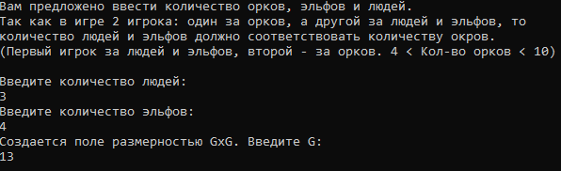
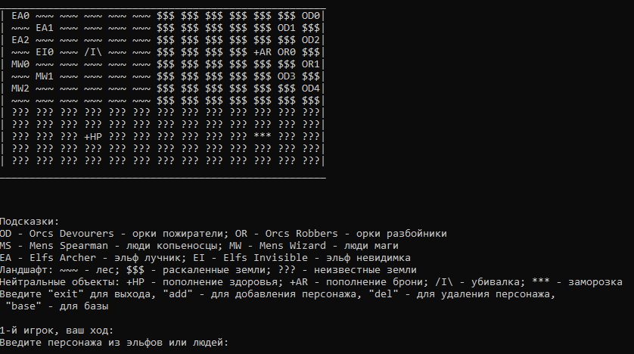
Создание базы:
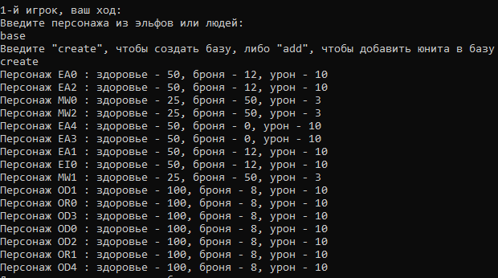

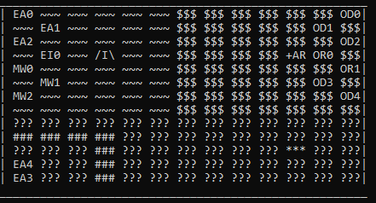
Если добавить юнита в базу:
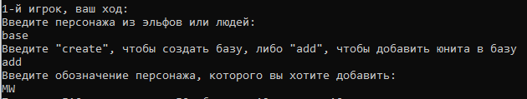
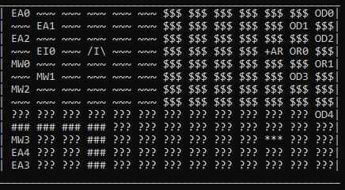
Если попытаться добавить еще двух юнитов в базу:
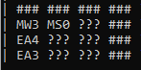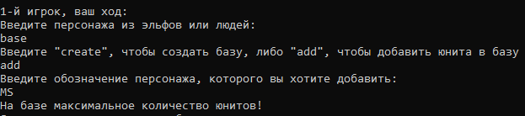
Так же можно заметить работу ландшафта «неизвестные земли»: броня юнитов, которые там стоят, равна 0:
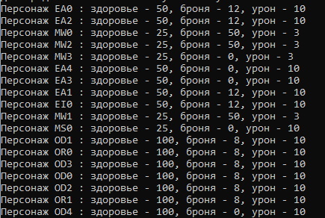
Далее, если передвинуть юнит OD4 влево на 2 шага, то можно наткнуться на нейтральный объект «заморозка»:
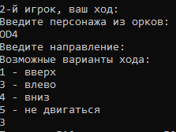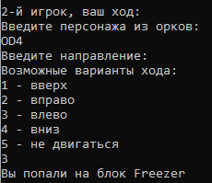
Далее, если еще раз попытаться сдвинуть юнит OD4, то появится сообщение:
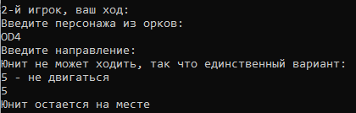
И так еще один ход.

Эффект ландшафта «лес»:
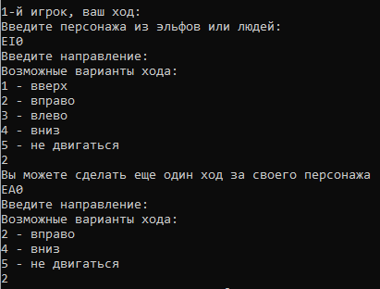
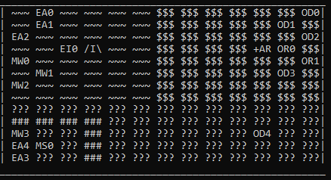
То же самое касается ландшафта «раскаленные земли».
Теперь, чтобы продемонстрировать действие восполнителя брони, передвинем юнит OD4 на +AR (так как у этого юнита броня равна 0, потому что он был в неизвестных землях):
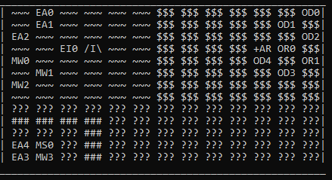
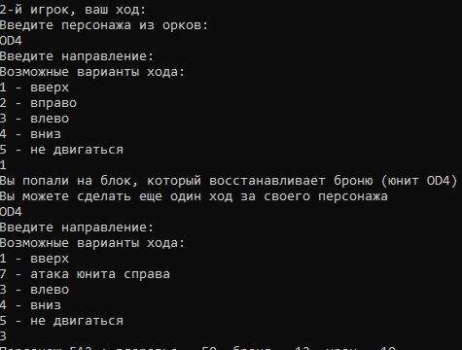
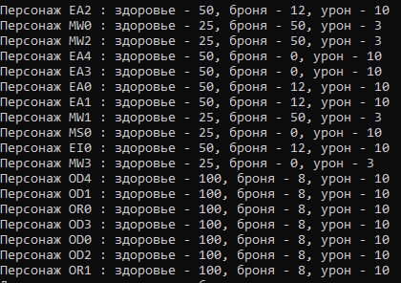
Теперь создадим юнит EA на клетке 3, 8:
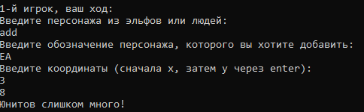
Так как юнитов у людей и эльфов слишком много, то удалим юнит MW0:
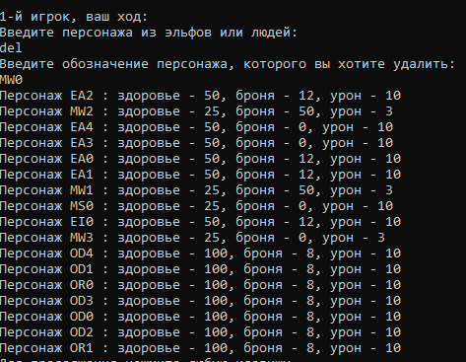
И создадим EA еще раз:
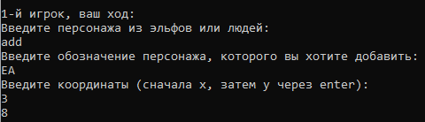
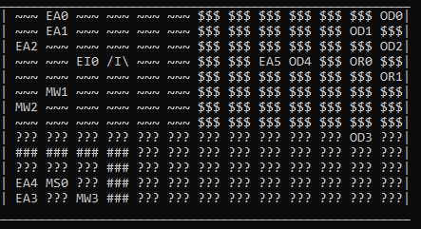
За юнит OD4 наносим урон юниту EA5:
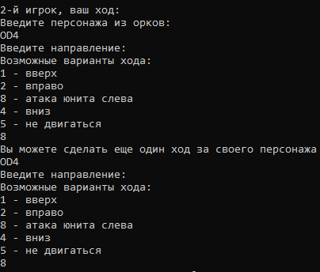
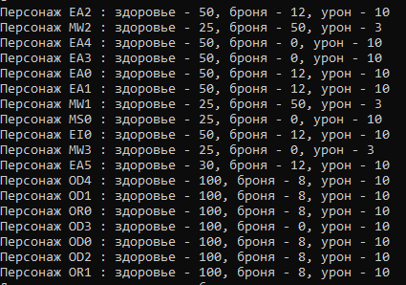
Как видно, здоровье EA5 уменьшилось на 20 единиц.
Естественно, при драке победит юнит OD4, так как он находится на раскаленных землях:
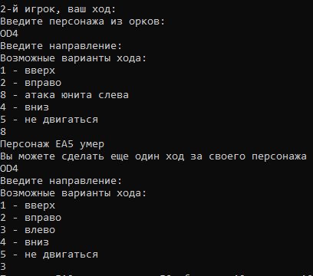
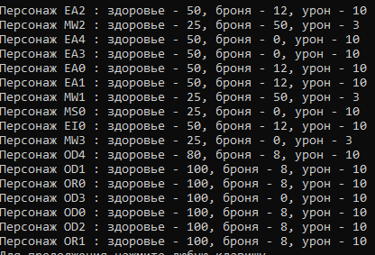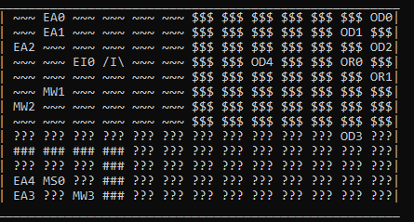

Вывод.
В ходе выполнения лабораторной работы были реализованы класс базы, наборы классов ландшафта и нейтральных объектов.

